29502/P/2021-HMSO
Č.j.: UZSVM/P/20413/2021-HMSO

AUKČNÍ VYHLÁŠKA

Elektronická aukce se řídí platným Aukčním řádem, není-li stanoveno v této aukční vyhlášce jinak. Aukční řád je v elektronické podobě uveřejněn na webových stránkách www.nabidkamajetku.cz.

I.
Termín a místo konání elektronické aukce

Touto „Aukční vyhláškou" se vyhlašuje konání elektronické aukce prostřednictvím Elektronického aukčního systému Správce: Úřadu pro zastupování státu ve věcech majetkových, se sídlem Rašínovo nábřeží 390/42, 128 00 Praha 2, IČO: 69797111, dostupného na webových stránkách www.nabidkamajetku.cz.
Začátek elektronické aukce se stanovuje na den 12. 10. 2021 v 10:00 hod.
Konec elektronické aukce se stanovuje na den 3. 11. 2021 v 10:00 hod.

Zadavatelem aukce je Česká republika - Úřad pro zastupování státu ve věcech majetkových
Příslušným pracovištěm Zadavatele aukce je odbor Hospodaření s majetkem státu ÚP Plzeň
Kontaktní osobou je Martina Dvořáková, tel. 377 169 228, e-mail:martina.dvorakova@uzsvm.cz

II.
Podmínky účasti v elektronické aukci

Účast v elektronické aukci je možná pouze pro registrované uživatele Elektronického aukčního systému (dále jen „EAS“). Způsob registrace je uveden v Aukčním řádu zveřejněném na webových stránkách www.nabidkamajetku.cz, na těchto webových stránkách je možné také registraci provést.

III.
Označení vlastníka Předmětu aukce

Česká republika - Úřad pro zastupování státu ve věcech majetkových, se sídlem Rašínovo nábřeží 390/42, 128 00 Praha 2, IČO: 69797111.

IV.
Předmět aukce

Předmětem aukce je movitá věc, níže specifikovaná:

- teploměr Medisana (č. pol. 10297)

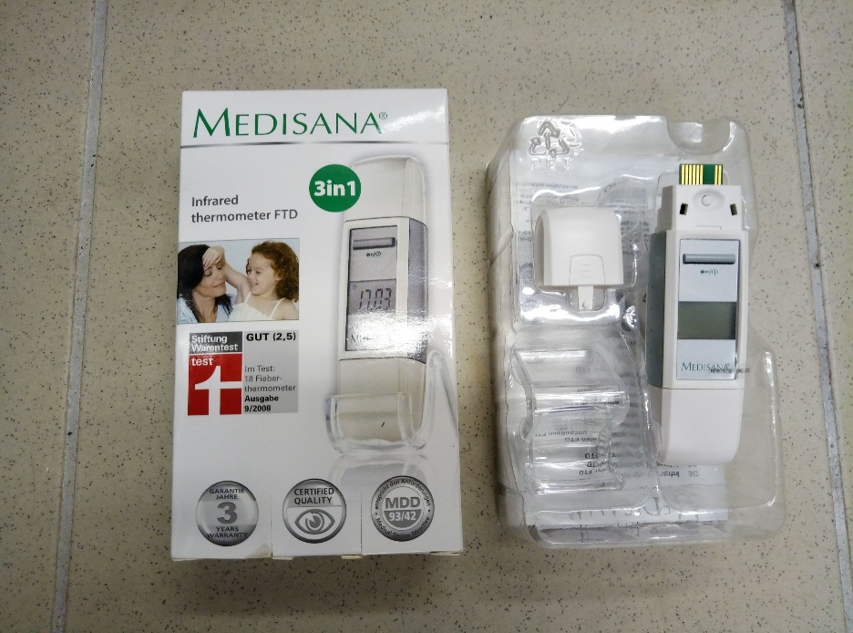

Popis Předmětu aukce, jeho příslušenství a stavu, v němž se Předmět aukce nachází:

Jedná se o již používaný multifunkční infračervený teploměr FDT Medisana. Zadavatel aukce ani Provozovatel nezaručují jeho funkčnost a tuto movitou věc nelze reklamovat. Z tohoto důvodu se doporučuje zájemcům zúčastnit se prohlídky Předmětu aukce.

Popis Předmětu aukce:

Již používaný multifunkční teploměr: měření tělesné teploty v uchu a na čele, výsledek měření během 1 sekundy, uložení posledního výsledku měření, vypnutí po 1 minutě měření. Rovněž ukazatel pokojové teploty a hodiny. Provoz na baterii 1x 3V.

Specifikace místa Předmětu aukce:

Předmětná movitá věc se nachází na Územním pracovišti Plzeň, Radobyčická 14, 301 00 Plzeň. Možnost prohlídky je uvedena v článku VIII. - Prohlídky Předmětu aukce.

Práva a závazky na Předmětu aukce:

Zadavatel aukce upozorňuje, že údaje o Předmětu aukce uvedené v Aukční vyhlášce, popis stavu Předmětu aukce a práva a závazky na Předmětu aukce váznoucí jsou uvedeny pouze podle dostupných informací.

V.
Nejnižší podání a Příhoz

- Nejnižší podání činí 200,- Kč (slovy: dvě sta korun českých).

- Příhoz je stanoven na částku minimálně 10,- Kč (slovy: deset korun českých).

VI.
Účastníci aukce

- Uživatelům EAS, kteří se do elektronické aukce přihlásí, bude jako Účastníkům aukce přiděleno ID Účastníka aukce, které platí pouze pro konkrétní elektronickou aukci. Vstupem do elektronické aukce Účastník souhlasí s podmínkami Kupní smlouvy.

- Kromě prohlášení podle Aukčního řádu Účastník svou účastí v elektronické aukci prohlašuje, že nemá vůči Zadavateli aukce dluh, jehož plnění je vynutitelné na základě vykonatelného exekučního titulu podle § 40 zákona č. 120/2001 Sb., o soudních exekutorech a exekuční činnosti (exekuční řád), ve znění pozdějších předpisů; v případě, že nastane změna v této skutečnosti, nebude se účastnit žádné elektronické aukce v EAS a bezodkladně tyto změny oznámí Zadavateli aukce. Existence takového dluhu může být důvodem pro odmítnutí uzavření Kupní smlouvy s Vítězem aukce.

VII.
Úhrada ceny dosažené v elektronické aukci a převzetí Předmětu aukce

- Vítěz aukce obdrží od kontaktní osoby informace o platebních podmínkách a je povinen uhradit řádně a včas aukční cenu na účet Zadavatele aukce do 30 kalendářních dnů ode dne udělení Souhlasu, tj. doručení e-mailu s oznámením o vítězství v aukci. V případě, že se tak v uvedené lhůtě nestane, nastává zmaření aukce.

- Vítěz aukce je povinen podepsat Kupní smlouvu a převzít Předmět aukce na základě předávacího protokolu ve lhůtě do 14 kalendářních dní ode dne odeslání výzvy k převzetí Předmětu aukce Zadavatelem aukce. V případě, že Vítěz aukce tak neučiní v této lhůtě, nastává Zmaření aukce.

- V případě, že nastalo Zmaření aukce Vítězem aukce po zaplacení aukční ceny z důvodu marného vypršení termínu pro uzavření Kupní smlouvy, Zadavatel aukce vrátí aukční cenu do 10 pracovních dnů ode dne, kdy nastalo zmaření aukce. Pokud bude aukční cena složena v hotovosti na pokladně, Vítěz aukce má povinnost na základě AŘ za využití svého kontaktního e-mailu uvedeného u uživatelského účtu v EAS uvést číslo aukce, své ID Účastníka aukce a číslo účtu, na který chce aukční cenu vrátit, a to ve lhůtě do 7 pracovních dnů od ukončení aukce.

- Jestliže Vítěz aukce se stane Zmařitelem aukce, může být vyzván k uzavření Kupní smlouvy Účastník aukce, který se umístil na dalším místě, pokud jím nabídnutá aukční cena není nižší než 90 % ceny nabídnuté Účastníkem aukce prvním v pořadí.

- Jestliže se Vítězem aukce stane územní samosprávný celek, tak se lhůty dle odst. 2 a 3 tohoto článku neuplatní. V takovém případě je Vítěz aukce povinen podepsat Kupní smlouvu, uhradit aukční cenu a převzít Předmět aukce v termínu do 14 pracovních dní od schválení právního jednání orgánem územně samosprávného celku.

- Veškeré náklady spojené s předáním a převzetím Předmětu aukce nese Vítěz aukce, Vítěz aukce potvrdí převzetí Předmětu aukce v předávacím protokolu. Po převzetí Vítěz aukce nemůže uplatňovat žádné nároky vztahující se k Předmětu aukce.

- Místo předání Předmětu aukce je v sídle Úřadu pro zastupování státu ve věcech majetkových, Územním pracovišti Plzeň na adrese Radobyčická 14, Plzeň.

VIII.
Prohlídky Předmětu aukce

- Prohlídka Předmětu aukce byla stanovena na den 26. 10. 2021 ve 14:00 hod.

- Místo srazu účastníků prohlídky Předmětu aukce se stanovuje na adrese Radobyčická 14, 301 00 Plzeň, GPS: 49.7387156N, 13.3771806E. Účastníci prohlídek jsou povinni dodržovat zásady bezpečnosti a ochrany svého zdraví, požární ochrany a dbát pokynů osoby, která organizuje prohlídku.

- Prohlídka bude uskutečněna za podmínek stanovených v mimořádném opatření Ministerstva zdravotnictví k ochraně obyvatelstva a prevenci nebezpečí vzniku a rozšíření onemocnění COVID-19 způsobené novým koronavirem SARS-CoV-2, platném v době konání prohlídky.

IX.
Závěrečná ustanovení

- Tato Aukční vyhláška byla sepsána a je platná pouze pro aukci předmětu, pro nějž byla tato Aukční vyhláška vyhotovena.

- Veškerá práva a povinnosti Účastníků aukce, které nejsou v této Aukční vyhlášce specifikovány, se řídí platným Aukčním řádem a souvisejícími zákony.

V Plzni dne

……………………………….
Zadavatel aukce
Česká republika - Úřad pro zastupování státu ve věcech majetkových,
za kterou právně jedná JUDr. Linda Hejlová, ředitelka odboru Hospodaření s majetkem státu, pověřená na základě Příkazu generálního ředitele č. 6/2019, v platném znění.

